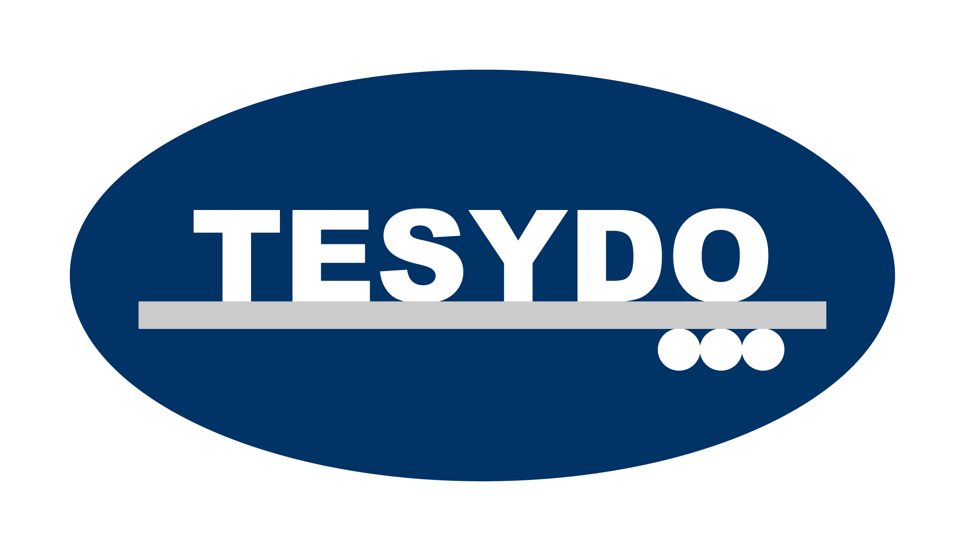
TESYDO, s.r.o.
Mariánské nám. 1, 617 00 Brno, Česká republika (CZ)
*/ Člen AIO, HK, TNK, CWS ANB (člen EWF, IIW a IAB) /*
*/ Member of AIO, HK, TNK, CWS ANB (member of EWF, IIW and IAB) /*
Technická, školící, zkušební, certifikační a inspekční činnost
Technical, training, testing, certification and inspection activity
Zkušební orgán, Certifikační orgán, Inspekční orgán
Testing Body, Certification Body, Inspection Body

ŽÁDOST - objednávka

o vystavení
,,PROTOKOLU (CERTIFIKÁTU) WPAR, WPQR (BPAR) pro
SCHVÁLENÍ KVALIFIKACE POSTUPU SVAŘOVÁNÍ (PÁJENÍ) WPS (BPS)

1. Žadatel  (název a  adresa) |  |  |  |  |  |  |  |  |  |  |  | IČ:
 |  |  |  |  |  |  |  |  |  |  |  | DIČ:
 |  |  |  |  |  |  |  |  |  |  |  | Telefon:
E-mail: |  |  |  |  |  |  |  |  |  |  |  | Fax:
Bankovní spojení: |  |  |  |  |  |  |  |  |  |  |  | Číslo účtu:
Ředitel organizace:
Pověřený odpovědný pracovník k jednání:
Svářečský dozor (EWE, EWT, EWS) :
2. Předmět uzavření smlouvy – schválení kvalifikace postupu |  |  |  |  |  |  |  |  |  |  |  |  |  |  |  |  | ověření dle PED
a) |  | ČSN EN ISO 15610 |  |  |  |  | na základě vyzkoušených svařovacích materiálů |  |  |  |  |  |  |  | (směrnice 2014/68/EU)
b) |  | ČSN EN ISO 15611 |  |  |  |  | na základě předchozí svářečské zkušenosti |  |  |  |  |  |  |  | (NV č. 219/2016 Sb.)
c) |  | ČSN EN ISO 15612 |  |  |  |  | na základě normalizovaného postupu svařování
d) |  | ČSN EN ISO 15613 |  |  |  |  | na základě předvýrobní zkoušky svařování
e) |  | ČSN EN ISO 15614-1 |  |  |  |  |  | obloukového a plamenového svařování ocelí a oblouk. svař. niklu a slitin niklu
f) |  | ČSN EN ISO 15614-2 |  |  |  |  |  | obloukového svařování hliníku a jeho slitin
g) |  | ČSN EN ISO 15614-3 |  |  |  |  |  | obloukového svařování litiny
h) |  | ČSN EN ISO 15614-4 |  |  |  |  |  | konečné úpravy hliníkových odlitků svařováním
i) |  | ČSN EN ISO 15614-5 |  |  |  |  |  | obloukového svařování titanu, zirkonu a jejich slitin
j) |  | ČSN EN ISO 15614-6 |  |  |  |  |  | svařování mědi a slitin mědi
k) |  | ČSN EN ISO 15614-7 |  |  |  |  |  | navařování kovových materiálů
l) |  | ČSN EN ISO 15614-8 |  |  |  |  |  | svařování spojů trubek s trubkovnicí kovových materiálů
m) |  | ČSN EN ISO 15614-9 |  |  |  |  |  | hyperbarického svařování za mokra
n) |  | ČSN EN ISO 15614-10 |  |  |  |  |  |  | hyperbarického svařování za sucha
o) |  | ČSN EN ISO 15614-11 |  |  |  |  |  |  | svařování elektronovým paprskem a laserem
p) |  | ČSN EN ISO 15614-12 |  |  |  |  |  |  | bodového, švového a výstupkového svařování kovových materiálů
q) |  | ČSN EN ISO 15614-13 |  |  |  |  |  |  | odtavovacího stykového svařování a stlačovacího stykového svařování
r) |  | ČSN EN ISO 15614-14 |  |  |  |  |  |  | laserového hybridního svařování ocelí, niklu a slitin niklu
s) |  | ČSN EN 288-9 |  |  |  | na základě zkoušky postupu svařování tupých montážních svarů dálkových potrubí
t) |  | ČSN EN 13134 |  |  |  | pájení
u) |  | ČSN EN ISO 14555 |  |  |  |  | přivařování svorníků z kovových materiálů
v) |  | ČSN EN ISO 15620 |  |  |  |  | třecího svařování kovových materiálů
x) |  | ČSN EN ISO 17660 |  |  |  |  | svařování betonářských ocelí
z) |  | ČSN EN ISO 11970 |  |  |  |  | svařování pro výrobní svařování odlitků z oceli
3. K žádosti žadatel doloží dokumenty uvedené na druhé straně této žádosti
Místo:
Datum: |  |  |  |  |  |  |  |  |  |  | razítko a podpis žadatele
Žadatel dokládá tyto dokumenty:

- kopii výpisu z Obchodního rejstříku, event. živnostenského listu
- písemné jmenování svářečského dozoru ve firmě dle ČSN EN ISO 14731, (EWE / EWT / EWS)
- kopii dokladu odborné způsobilosti svářečského dozoru „Diplomu svářečského dozoru“ (event. Certifikátu) dle ČSN EN ISO 14731, „Certifikátu svářečského kontrolora“ dle ČSN EN ISO 17 637 a ČSN EN ISO 9712 (ČSN EN 13018)
- kopie „Osvědčení o zkoušce svářečů“ (páječů) dle ČSN EN ISO 9606-1,2,3,4,5, ČSN EN ISO 14732, ČSN EN ISO 13585, ČSN EN ISO 17660-1 a 2, kteří se budou podílet na výrobě a ověřování předběžných specifikací svařovacích (pájecích) postupů „pWPS“ („pBPS“) v rámci schválení „WPS“ („BPS“) „Certifikátem – protokolem WPQR“, WPAR („BPAR“) dle požadavku ČSN EN 288-9, ČSN EN ISO 15610, ČSN EN ISO 15611, ČSN EN ISO 15612, ČSN EN ISO 15613, ČSN EN ISO 15614-1 až 14, event. ČSN EN 13134, ČSN EN 14555, ČSN EN ISO 15620, ČSN EN ISO 17660-1 a 2
- vyplněné předběžné postupy svařování pWPS, event. pájení pBPS
- event. kopii „Certifikátu způsobilosti k provádění ocelových konstrukcí – Kvalifikace výrobce“ dle ČSN EN 1090-1,2 a 3, event. „Certifikátu typu výrobku“ dle požadavku daného nařízení vlády č. 219/2016 Sb., vydaného k zákonu č. 90/2016 Sb., zák. č. 91/2016 Sb. a k zák. č. 22/1997 Sb. o technických požadavcích na výrobky před uvedením na trh a do provozu a bezpečné výrobky, ve znění pozdějších předpisů a NV (ES, EHS, EU, CPR, NEPR aj.)
- event. kopii „Certifikátu kvality při svařování“ dle ČSN EN ISO 3834, event. „Certifikátu systému managementu kvality“ dle ČSN EN ISO 9001
- kopie atestů (dokumentů kontroly) dle ČSN EN 10204 od základních a přídavných, ev. pomocných materiálů

Postup certifikace: Podání předběžné žádosti a doložení požadovaných dokumentů, vyplnění konečné žádosti a podepsání smlouvy, svaření (pájení) zkušebních kusů pod dozorem TESYDO-IO, provedení NDT a DT zkoušek, vydání protokolu-certifikátu WPQR (BPAR).

Technologie svařování  nebo pájení  dle ČSN EN ISO 4063 | Jakost (označení) materiálu  dle TNI CEN ISO/TR 15608  (typ spoje BW, FW, ochr. plyn) | Rozměr D, t, … (mm)
Technologie svařování  nebo pájení  dle ČSN EN ISO 4063 |  | Trubka  (Profil) | Plech  (Profil) | Tyč
111
121
131
135
136
141
311
912
913, 916, 917, 924
971, 972

Kontakt: Ing. Vladimír Kudělka, Ph.D., e-mail: kudelka@tesydo.cz, Ing. Petr Kovář, e-mail: kovar@tesydo.cz

Adresa: | Telefon: 511 188 901, 902, 903 … | IČ: | Bankovní spojení: ČS, a.s. Brno
TESYDO, s.r.o.  Mariánské nám. 1  617 00 BRNO | Fax: 511 188 910 | 26962969 | č. účtu: 000000 – 2052325359/0800
TESYDO, s.r.o.  Mariánské nám. 1  617 00 BRNO | e - mail: info@tesydo.cz | DIČ: | Registrace u Krajského soudu v Brně
TESYDO, s.r.o.  Mariánské nám. 1  617 00 BRNO | Internet: www.tesydo.cz | CZ 26962969 | v oddílu C, vložce č. 48253
TECHNICKÉ SYSTÉMOVÉ DOZORY ● TECHNICAL SYSTEM INSPECTIONS

